中国互联网的发展

1. 项目简介

随着中国经济的不断发展，互联网行业也紧跟世界潮流突飞猛进，窥一斑而知全豹，见证中国的进步。所以我们以互联网的发展，去展现中国的发展。厉害了，中国互联网！

最好为宽1200px以上设备，最佳浏览器为chrome，由于使用vue,js等最新技术开发所以不支持ie浏览器。

为减少代码体积，增快浏览速度，图片等大型文件皆采用CDN引入，请务必联网使用。

此项目代码已部署到github仓库，用户可自行查看代码

代码地址：<https://github.com/zpfnb/internet>

1.人员分工

组长，代码：张鹏帆

美工UI：周娟

翻译：张键华

资料素材：傅宇辉，黄凤泉

1. 主要技术

前端：html5,css3,javascript,Vue.js,ElementUI,swiper

后端:linux,nginx

1. 详细介绍

使用Vue.js框架来构造此单页面应用（小型项目使用单页面应用可以使访问速度最大化）。并且采用全局化组件开发，便于开发维护修改，代码可读性高。组件相对简易，所以没有采用单文件组件。

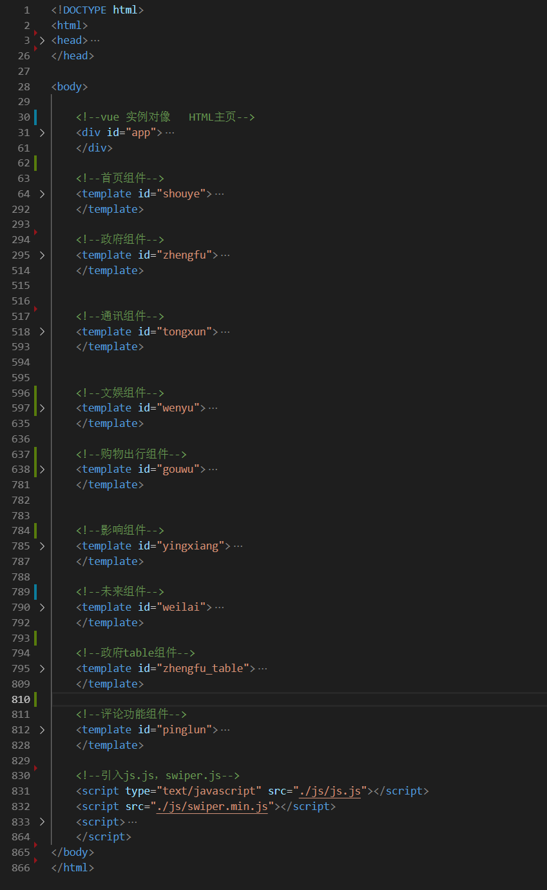

index.html

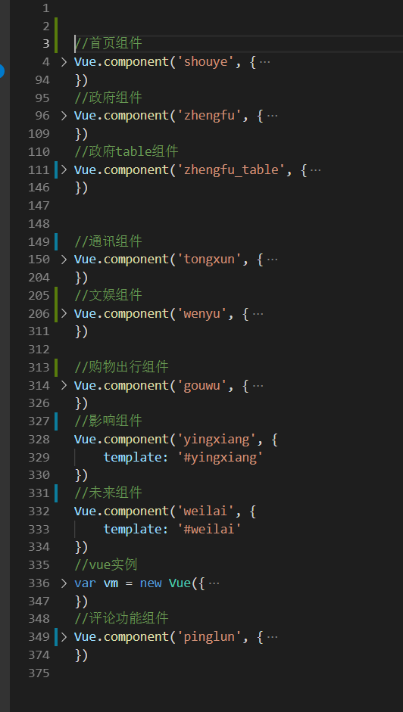

js.js

1. 首页

首页采用swiper轮播图加时间轴的形式。

swiper使用三种方式来滑动图片

1. 点击屏幕两侧箭头
2. 在图片上长按左键滑动
3. 鼠标滚轮滑动

中间以时间轴形式展示我国互联网的重要事件。

底部放置我们的联系邮箱电话，项目地址，版权，备案号等超链接

1. 政府

以文章的形式来介绍互联网对政府办公的影响。左侧采用标签页大致分类。点击可查看文章。

图片使用懒加载技术，向下滑动鼠标开始加载图片，进一步提高页面访问速度。

文章底部设置点赞，评论。采用双向数据绑定，可以实时显示用户的点赞数与评论内容。

1. 通讯

此页创建Rone和jack的两台手机来展示互联网通讯，用户可在手机底部输入内容来相互发送消息。

当鼠标移入中间图片时，显示了解更多按钮，可进一步查看互联网通讯。

1. 文娱

此页展示了大家生活中常用的一些文化娱乐方面的软件，用户可以给使用过的软件进行评分。并可点击软件名称，一键直达此软件官方网站。

1. 购物出行

与政府页采用相同的形式

1. 影响

采用菜单加手风琴折叠面板，可点击左边菜单栏打开相应标签，或点击折叠面板标题进行打开折叠。

1. 未来

通过图片加标题来说明未来的趋势，鼠标移入弹出标题，移出隐藏标题